SmartOrder点餐系统
菜品管理模块实训
企业体验案例
（v1.0）

中软国际 • 宅客学院

版权申明
本文档包含了来自中软国际教育集团宅客学院的技术和商业信息，提供给中软国际教育集团的客户或合作伙伴使用。接受本文档表示同意对其内容保密并且未中软国际教育集团宅客学院书面认可，不得复制、泄露或散布本文档的全部或部分内容。
本文档及其描述的产品受有关法律的版权保护，对本文档内容的任何形式的非法复制，泄露或散布，将导致相应的法律责任。
中软国际教育集团保留在不另行通知的情况下修改本文档的权利，并保留对本文档内容的解释权。



公司地址：北京市海淀区科学院南路2号融科资讯中心C座北楼12层
联系方式：400-026-2122

修订号 | 日期 | 描述 | 修订者 | 批准人/日期
 | 2017年6月22日 | 菜品管理模块实训 | 赵伟
 | 2017年8月15日 | 菜品管理模块实训 | 张剑
 |  |  |  | .

目 录
第01节 菜品管理业务说明 6
1. 前提条件 6
2. 任务描述 6
3. 实现步骤 6
4. 实现思路 6
5. 关联技术 6
6.实现指导 6
步骤01:菜品管理介绍 6
步骤02:菜品管理功能描述 6
7. 提升扩展 6
第02节 菜品管理详细设计 7
1. 前提条件 7
2. 任务描述 7
3.实现步骤 7
4. 实现思路 7
5. 关联技术 7
6. 实现指导 7
步骤01:数据库详细设计 7
步骤02:系统管理表格清单 8
步骤03:数据库表结构 8
步骤04:实现详细设计 10
4.1. 功能汇总 10
4.2. UI界面详细设计 10
4.3. 类图设计 13
4.4. 类的详细设计描述 14
步骤05:其他详细设计 16
7. 提升扩展 18

第01节 菜品管理业务说明

前提条件
项目搭建完成、管理员角色登录成功

任务描述
实现管理员对菜品的管理。

实现步骤
步骤01:菜品管理介绍；
步骤02:菜品管理功能描述；

实现思路
无

关联技术
无

6.实现指导

步骤01:菜品管理介绍
- 本系统中菜品管理就是管理员登录后的菜品管理模块。
- 菜品管理包括对菜品的添加/删除/编辑/查看详情操作。

步骤02:菜品管理功能描述
- 该功能实现菜品管理，功能包括添加菜品/编辑菜品/查看菜品详情/删除菜品操作。
- 菜品列表页面每页显示10条数据，有分页功能，可以上一页下一页切换。
- 修改菜品信息可以修改某一个菜品的名称，头像，简介，说明，价格等。
- 删除菜品信息，提示“您真的要删除菜品【xxx】吗？”，点击【确定】删除菜品信息，点击【取消】，取消删除操作。
- 查看菜品详情，显示菜品的头像，菜品的角色和菜品的账号。

提升扩展
无

第02节 菜品管理详细设计

前提条件
了解菜品管理的功能实现

任务描述
理解系统数据库表之间的关系，及菜品管理功能的详细设计

3.实现步骤
步骤01:数据库详细设计；
步骤02:系统管理表格清单；
步骤03:数据库表结构；
步骤04:实现详细设计；
步骤05:其他详细设计；

实现思路
通过管理员登录成功后，对菜品信息进行增/删/改/查

关联技术
SSH框架, jsp

实现指导

步骤01:数据库详细设计
如下图数据库设计类图：
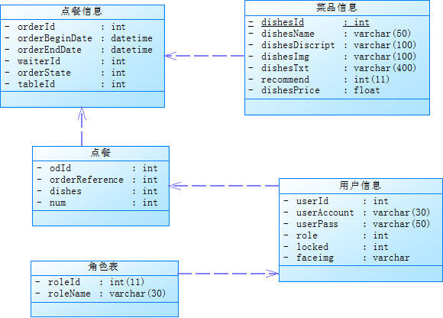
图-1：数据库设计类图

步骤02:系统管理表格清单
如下表系统管理表格清单：
序号 | 表名 | 注释
1 | dishesinfo | 菜品信息
2 | orderdishes | 点餐
3 | orderinfo | 点餐信息
4 | roleinfo | 角色信息
5 | userinfo | 菜品信息
表-1：点餐功能表

步骤03:数据库表结构
如下为菜品信息的表结构：
序号 | 列名 | 数据类型 | 注释
1 | dishesId | int | 菜品编号
2 | dishesName | Varchar(50) | 菜品名称
3 | dishesDiscript | Varchar(100) | 菜品简介
4 | dishesImg | Varchar(100) | 菜品图片
5 | dishesTxt | Varchar(400) | 说明
6 | recommend | int | 是否推荐
7 | dishesPrice | float | 菜品价格
表-2：菜品信息表
如下为点餐的表结构：
序号 | 列名 | 数据类型 | 注释
1 | odId | int | 点餐编号
2 | orderReference | int | 点餐信息关联
3 | dishesDiscript | int | 菜品简介
4 | dishes | int | 菜品
5 | num | int | 点餐数量
表-3：点餐表
如下为顾客点餐订单信息的表结构：
序号 | 列名 | 数据类型 | 注释
1 | orderId | int | 订单编号
2 | orderBeginDate | datetime | 订单开始时间
3 | orderEndDate | datetime | 订单结束时间
4 | waiterId | int | 服务员编号
5 | orderState | int | 订单状态
6 | tableId | int | 餐桌编号
表-4：订单表
如下为角色表的表结构：
序号 | 列名 | 数据类型 | 注释
1 | roleId | int | 角色编号
2 | roleName | Varchar(30) | 角色名称
表-5：角色表
如下为菜品信息的表结构：
序号 | 列名 | 数据类型 | 注释
1 | userId | int | 菜品编号
2 | userAccount | varchar | 菜品帐号
3 | userPass | varchar | 菜品密码
4 | role | int | 角色编号
5 | locked | int | 锁定状态
6 | faceimg | varchar | 头像
表-6：菜品信息表

步骤04:实现详细设计

4.1. 功能汇总
供管理员管理菜品
功能 | 描述
添加菜品 | 管理员登录成功后，添加不同角色的菜品
编辑菜品 | 修改某一个菜品的名称，头像，简介，说明，价格等
删除菜品 | 删除某一个不需要的菜品
查看菜品详情 | 查看某个菜品的详细信息
表-7：菜品管理功能描述

4.2. UI界面详细设计
login.jsp是菜品登录页面，是系统工作人员或者管理员在本页面进行登录，本页面包含账号，密码和验证码三部分的输入内容，登录和验证码校验由UserLoginAction来完成，验证码的生成和‘换一张’验证码的功能由CheckSaveCodeAction和SaveCodeAction来完成。
具体页面设计如下图所示：
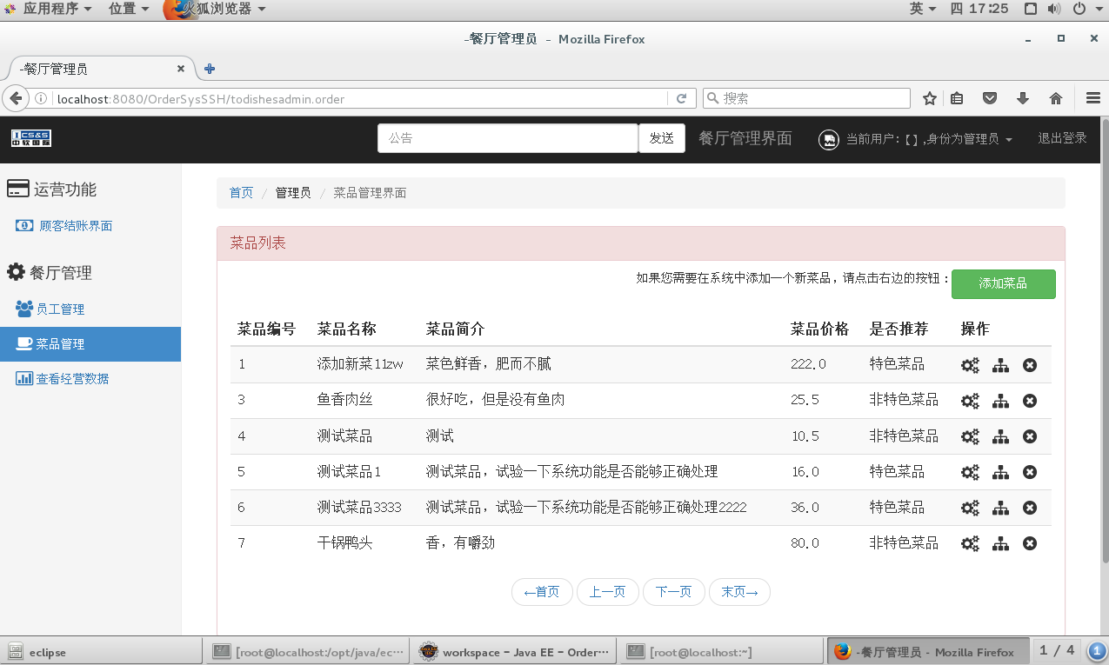
图-2：菜品列表页面
点击编辑按钮，进入修改菜品账户信息的页面，如下图：
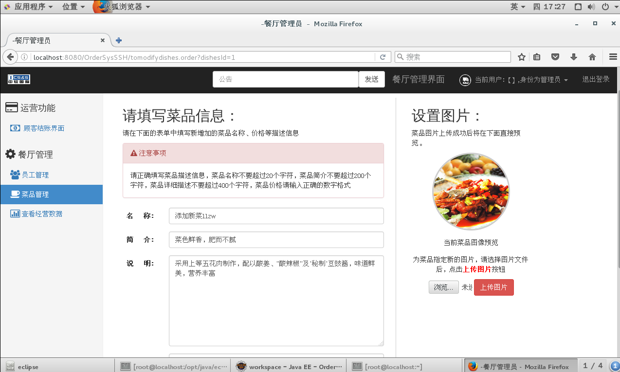
图-3：修改菜品信息页面
修改完成后，点击【确认修改】，完成菜品信息修改。
点击右上侧【添加菜品】，进入添加新菜品页面，如下图：
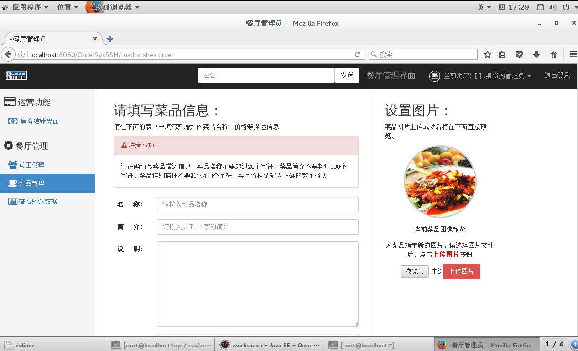
图-4：添加菜品信息页面
点击【查看菜品详情】按钮，进入查看菜品详情页面：
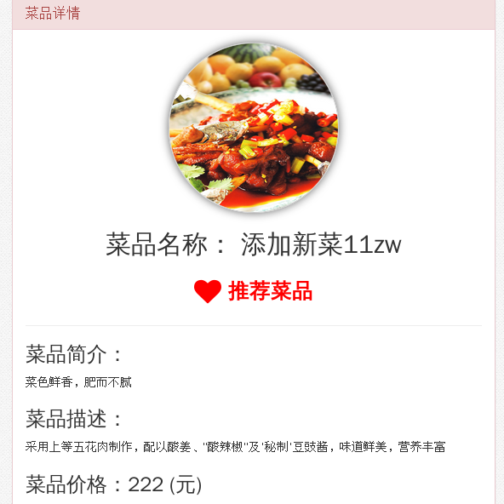
图-5：查看菜品详情页面
点击【删除该菜品】按钮，提示【您真的要删除菜品【添加新菜11zw】吗？】，进入提示页面，如下图：
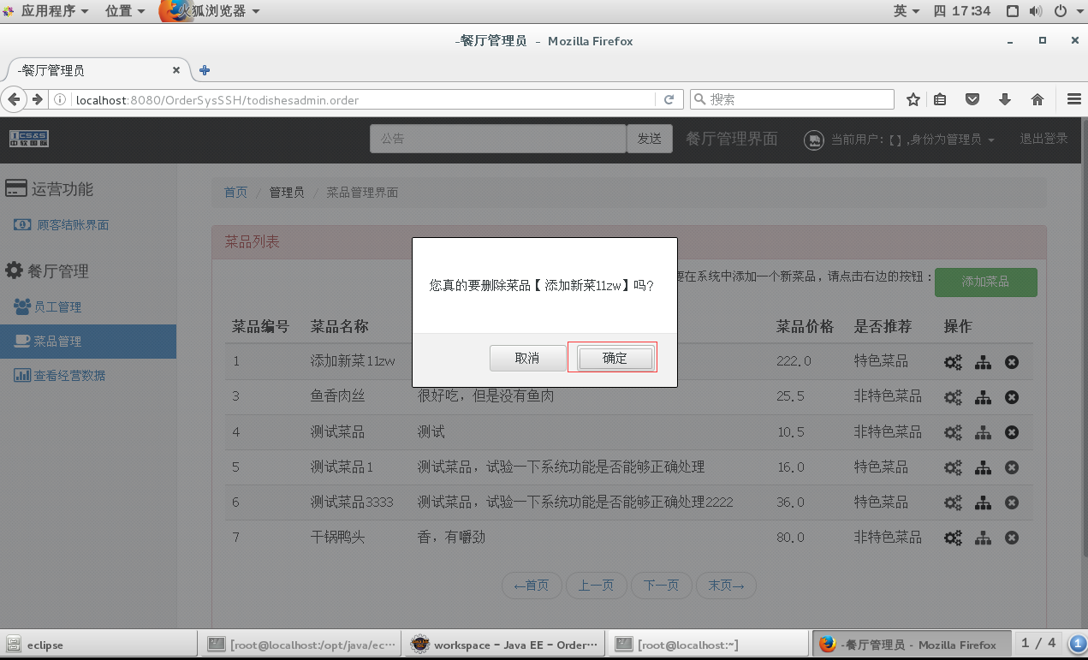
图-6：删除菜品

4.3. 类图设计
菜品管理功能包括修改菜品信息/添加菜品/删除菜品/查看菜品详情。添加菜品功能主要通过web功能的入口applicationContext.xml，通过属性<bean id>去struts.xml中找到对应的属性<action name>相同的配置，添加菜品找到对应的Action为AddDishesAction。点击【添加菜品】按钮，跳转到空白的adddishes.jsp页面。页面添加信息，验证信息跳转到todishesadmin.jsp主页面。AddDishesAction用到DishesService类实现菜品信息添加。
修改菜品找到对应的Action为ModifyDishesAction。点击【修改菜品信息】按钮，跳转到modifydishes.jsp页面。ModifyDishesAction用到DishesService类调用modifyDishes方法修改保存菜品信息等。
查看菜品详情功能和删除菜品功能是调用dishesadmin.jsp页面中写的方法function detail(name, disc, txt, price, commend, img)和function deleteDishes(id, name, obj)来实现操作。
如下图举例菜品管理进行判断：
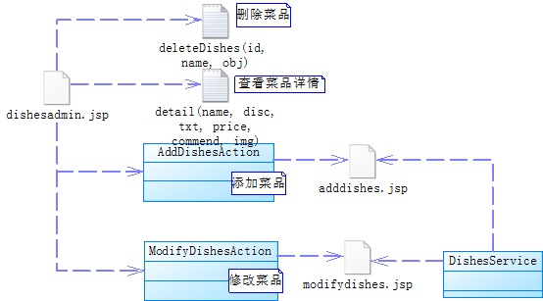
图-7：菜品管理类图

4.4. 类的详细设计描述

2.4.1. adddishes.jsp描述
adddishes.jsp是菜品管理功能添加菜品页面，选择菜品的图片，添加菜品名称/简介/说明/价格，以及是否是推荐菜品。

2.4.2. modifydishes.jsp描述
modifydishes.jsp是修改菜品页面，本页面主要包含修改菜品图片/菜品名称/简介/说明/价格以及是否推荐菜品。通过修改来改变菜品的属性，达到更新信息的效果。

2.4.3. AddDishesAction描述
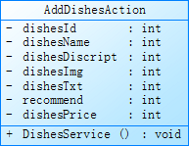
图-8：AddDishesAction描述
详细描述：
AddDishesAction
登陆action处理类
- 成员变量
/**菜品ID * */
private int dishesId;
/*菜品名称*/
private String dishesName;
/**
* 菜品描述 * */
private String dishesDiscript;
/**
* 菜品图片 * */
private String dishesImg;
/**
* 菜品详细描述文本
* */
private String dishesTxt;
/**
* 是否推荐菜品标识 * */
private int recommend;
/** 菜品单价 * */
private float dishesPrice;
public String execute() 菜品登陆方法
表-8：UserLoginAction详细描述

2.4.4. ModifyDishesAction描述
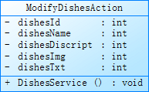
图-9：ModifyDishesAction描述
详细描述：
ModifyDishesAction修改菜品类
- 成员变量
/**
* 菜品ID
* */
private int dishesId;
/**
* 菜品名称
* */
private String dishesName;
/**
* 菜品描述
* */
private String dishesDiscript;
/**
* 菜品图片
* */
private String dishesImg;
/**
* 菜品详细描述文本
* */
private String dishesTxt;
public String execute() ;
表-9：ToModifyUserAction详细描述

步骤05:其他详细设计
配置文件
5.1. applicationContext.xml的配置
<!-- 菜品管理相关 -->
<bean id="getdishesbypage" class="com.chinasofti.ordersys.action.admin.GetDishesByPageAction">
<property name="service" ref="dishesservice"/>
</bean>

<bean id="dishesservice" name="/dishesservice" class="com.chinasofti.ordersys.service.admin.DishesService"
scope="prototype">
<property name="template" ref="template"></property>
</bean>

<bean id="adddishes" name="/adddishes" class="com.chinasofti.ordersys.action.admin.AddDishesAction">
<property name="service" ref="dishesservice"/>
</bean>

<bean id="tomodifydishes" class="com.chinasofti.ordersys.action.admin.ToModifyDishesAction" scope="prototype">
<property name="service" ref="dishesservice"/>
</bean>

<bean id="modifydishes" name="/modifydishes" class="com.chinasofti.ordersys.action.admin.ModifyDishesAction"
scope="prototype">
<property name="service" ref="dishesservice"/>
<property name="template" ref="template"/>
</bean>

<bean id="deletedishes" name="/deletedishes" class="com.chinasofti.ordersys.action.admin.DeleteDishesAction"
scope="prototype">
<property name="service" ref="dishesservice"/>
</bean>
示例代码-1：菜品管理applicationContext配置代码
5.2. struts.xml的配置
<action name="getdishesbypage" class="getdishesbypage"></action>

<action name="toadddishes">
<result>/pages/admin/adddishes.jsp</result>
</action>

<action name="adddishes" class="adddishes">
<result name="ADDOK" type="redirectAction">
todishesadmin
</result>
</action>

<action name="tomodifydishes" class="tomodifydishes">
<result name="GO">/pages/admin/modifydishes.jsp</result>
</action>

<action name="modifydishes" class="modifydishes">
<result name="ADDOK" type="redirectAction">todishesadmin</result>
</action>

<action name="deletedishes" class="deletedishes"></action>
示例代码-2：菜品管理struts配置代码

提升扩展
无

